Игры-упражнения «Проекция»

имеют повышенный уровень сложности, учитывают механизмы исследовательского поведения, особенности познавательной сферы и интересы конкретного ребенка, мотивированного на активизацию познавательных действий и, как следствие, получение им новых знаний.
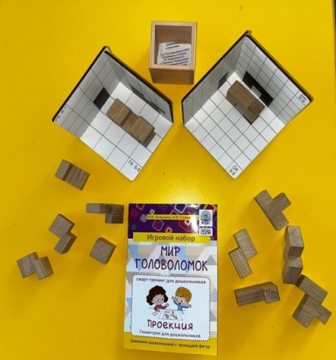
Эффективным методом для лучшего усвоения и закрепления знаний является изображение объемных геометрических фигур на плоскости, постройка их проекций.
От возраста к возрасту у детей происходит знакомство, уточнение и углубление знаний о разнообразии геометрических фигур.
Дошкольники на основе сенсорного опыта учатся выделять характерные признаки и свойства, а также преобразовывать геометрические фигуры и использовать их в значимой для себя деятельности.

Как знакомить дошкольников с геометрическими фигурами.

1 способ. С позиции сенсорного развития. Позвольте ребенку обследовать фигуру с помощью различных анализаторов: зрительного, двигательного и осязательного.
2 способ. С позиции геометрии. Познакомьте детей со свойствами фигур и такими понятиями, как «сторона», «угол», «вершина». Обучайте дошкольников показывать, сравнивать фигуры, строить и называть.
3 способ. С позиции теории Ф. Фрёбеля. Предложите детям познакомиться с геометрическими фигурами с помощью проекции геометрических тел на плоскости.
Возьмите объемную фигуру и определите плоскостную форму: куб-квадрат; параллелепипед-прямоугольник, квадрат; шар-круг; конус-круг, треугольник.

Образы геометрических фигур играют важное значение в развитии детей!

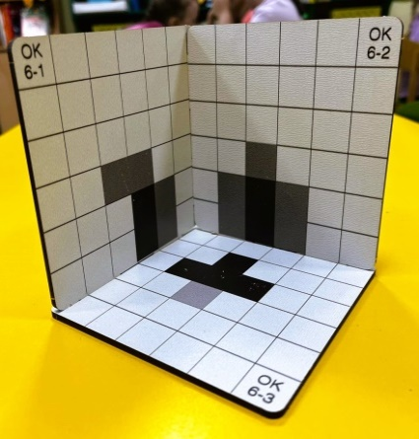
Игра-упражнение «Проекция» направленна на формирование и развитие пространствен-ного восприятия и воображения дошкольников, развитие логического мышления, умения видеть и распознавать объемное и плоскостное изображения геометрической фигуры.
Игра-упражнение разработана на основе объемных головоломок «Осенний кубик» и «ГАЛА-КУБ» (игровой набор «Мир головоломок. Смарт-тренинг для дошкольников».
В набор для игры-упражнения входят:
- Игровое поле-большая карточка, разделенная на четыре части, - 4шт.
- Карточки с объемным изображением деталей головоломок (6шт.), из них: «Осенний кубик» - 3 изображения; «ГАЛА-КУБ» - 3 изображения.
- Карточки с изображением проекций деталей головоломок (18шт.), из них:
- вид детали головоломки сверху – по одной для каждого изображения;
- вид детали головоломки спереди – по одной для каждого изображения;
- вид детали головоломки сбоку (справа) – по одной для каждого изображения. Общее количество карточек в наборе – 24шт.

Сказка о геометрических фигурах.
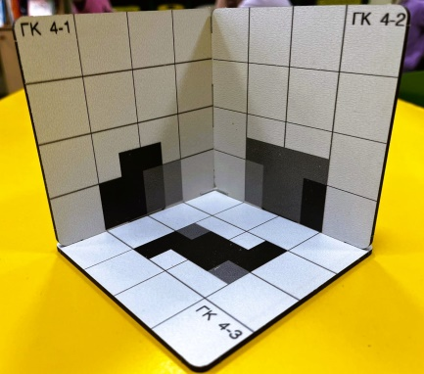
В одной волшебной стране дружно жили необычные фигуры, которым очень нравилось играть. Были у них любимые игры. Хочешь, я расскажу тебе о них?
Одна игра называлась «Узнай меня». Во время этой игры фигуру нельзя было увидеть целиком. Друзьям она показывала только свою проекцию: вид спереди, вид сбоку или вид сверху. Стать победителем в этой игре удавалось очень внимательным и наблюдательным.
Другая игра называлась «Три проекции». Победителем в ней становился тот, кто смог к фигуре подобрать три ее проекции: вид спереди, вид сверху и вид сбоку.
А третья игра стала настоящей головоломкой для друзей, ведь надо было распознать, сколько геометрических фигур спряталось в проекции – одна или несколько.
Мы предлагаем и вам поиграть в эти увлекательные игры.

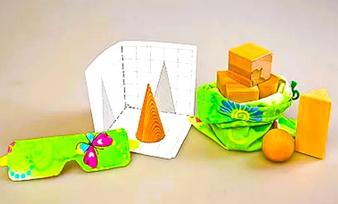

Дошкольное детство-это возраст удивлений и открытий, многообразия деятельности и познания, возможностей свободы детского самовыражения и развития доверия и эмпатии между детьми, между ребенком и взрослым.

Играйте с детьми дома!

Муниципальное бюджетное дошкольное образовательное учреждение
«Центр развития ребенка – детский сад №18»

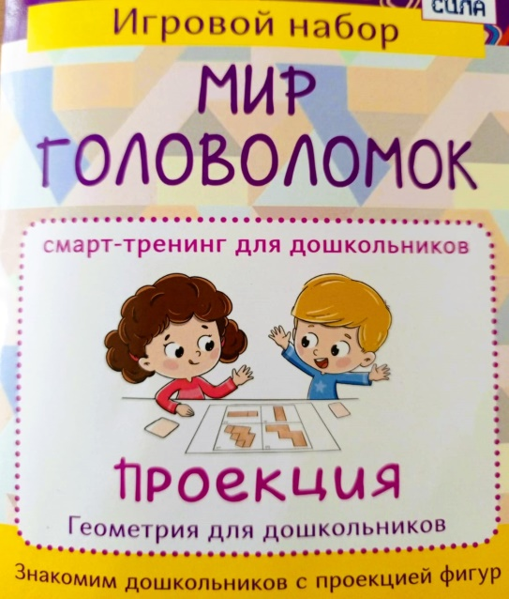

Выполнила: воспитатель высшей квалификационной категории
Юденко Людмила Юрьевна

Петушки 2025 г.

